SEMANA POR LA CONVIVENCIA, DERECHOS HUMANOS Y PREVENCIÓN DE TODO TIPO DE VIOLENCIAS CONTRA NIÑOS, NIÑAS Y ADELESCENTES.

La Secretaría de Educación Departamental, en el marco del Comité Departamental de Convivencia Escolar, junto con la Red de Docentes Orientadores de Norte de Santander y con el apoyo de la Corporación Opción Legal, convoca a directivos docentes, docentes, estudiantes y padres de familia a participar activamente en la IV Semana por la Convivencia Escolar, los Derechos Humanos y la Prevención de todo tipo de Violencias contra Niños, Niñas, Adolescentes y Jóvenes, bajo el lema: “Aprender a vivir juntos, una tarea de todos y todas”.
Este espacio pedagógico, que se desarrollará del 1 al 5 de septiembre, tiene como propósito reconocer y prevenir las diversas situaciones que afectan la convivencia, la vida y la integridad en las comunidades educativas. Así mismo, busca promover entornos escolares que fortalezcan las capacidades para vivir en armonía y fomentar una transformación cultural basada en:
- El reconocimiento del otro desde la igualdad de dignidades, respetando la diversidad cultural, étnica, de género, política e ideológica.
- El rechazo a toda forma de violencia, promoviendo el cuidado de la vida y el respeto por los derechos humanos, a partir de la comprensión del conflicto, sus impactos y las resistencias de las comunidades.
- La promoción del diálogo y la deliberación argumentada como herramientas para recuperar la confianza, fortalecer la convivencia y consolidar la democracia.
- La salud mental de las comunidades educativas como un eje fundamental para una convivencia resiliente y en paz.
En este marco, la Secretaría de Educación establece esta semana como un espacio de reflexión y diálogo para mitigar las situaciones que afectan la convivencia escolar y fortalecer los procesos pedagógicos en: 1. La escuela territorio de paz. 2. Educación Socioemocional – Prevención de sustancias psicoactivas. 3. Prevención del acoso escolar. 4. Prevención de la violencia sexual. 5. Prevención de la trata de personas. 6. Derechos humanos. 7. Prevención de la violencia intrafamiliar. 8. Urbanismo, civismo y principios.

El centro Educativo Rugrats en cumplimiento del mandato por la secretaria de educación en margen de promover la sana convivencia y los derechos humanos en niños niñas y adolescentes propone manejar los temas expuestos por la secretaria de educación y comité de convivencia escolar de acuerdo a las necesidades educativas que posee cada grado de la institución.
Anexos fotográficos
Derechos humanos y prevención de la violencia intrafamiliar | 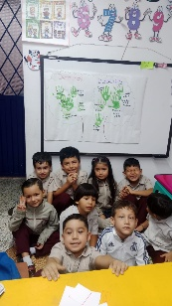  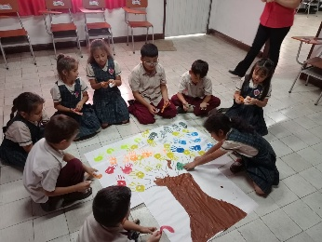  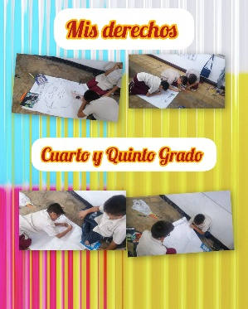  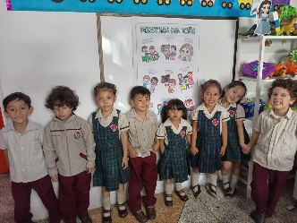  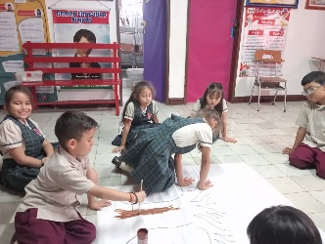
Educación socioemocional - prevención de sustancias psicoactivas. | 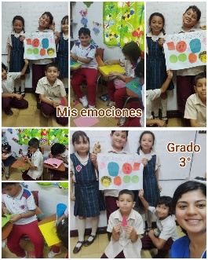  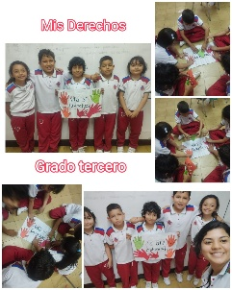  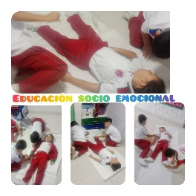
Prevención del acoso escolar, la violencia sexual y la trata de personas. | 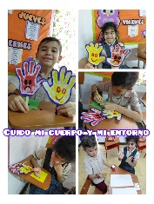    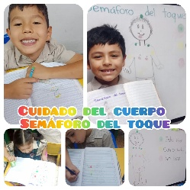
La escuela territorio de paz | 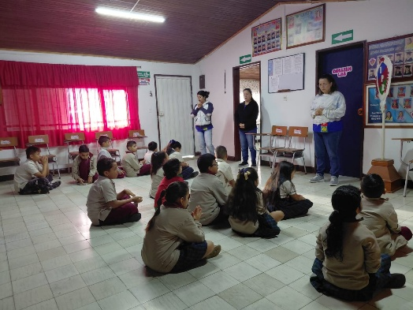
Urbanismo, civismo y principios. | 